1. **项目基本情况**
2. 项目名称：电脑验光仪
3. 项目预算：18万元
4. 项目报价类型：总价
5. 资金来源：单位资金
6. 采购类别（货物/服务/工程）：货物
7. **项目采购需求：**

（一）采购项目需实现的功能和目标：电脑验光仪主要用于医学客观验光，能够对病患进行迅速、准确的客观验光，快速了解病人的屈光及角膜散光情况。能够对患者的视功能有一个大概的认知，方便进行下一步的检查。此外，我国青少年近视率位居世界前列，近视防控工作要持续进行，电脑验光仪可以评估儿童视力的控制情况，有利于监测防控近视情况，尽量减少高度近视的发生。

（二）项目属性：

1. 是否适宜由中小企业提供，并专门面向中小企业采购
2. □是 □是否仅面向小微企业
3. ☑否，原因说明：按照办法规定预留采购份额无法确保充分供应、充分竞争，或者存在可能影响政府采购目标实现的情形。
4. **是否接受联合体投标**： □是 ☑否

**（四）采购标的汇总表：**

|  |  |  |  |  |  |
| --- | --- | --- | --- | --- | --- |
| 项目名称 | 品目 （政府采购品目分类目录） | 计量单位 | 数量 | 总预算（元） | 是否进口 （货物类提供） |
| 电脑验光仪 | A02320400、医用光学仪器 | 台 | 1 | 180000 | 不限 |

**（五）按照规定及项目情况设置投标供应商资格要求：**

投标人必须具有独立法人资格，《营业执照》、《税务登记证》、《组织机构代码证》或“三证合一”的《营业执照》并具有相关经营范围（提供相关证明扫描件，原件备查）；

投标人提供的设备为第一类医疗器械的，应当提供医疗行业主管部门签发的有效的《医疗器械备案凭证》；投标人提供的设备为第二、三类医疗器械的，应当提供医疗行业主管部门签发的涵盖投标人提供设备的《医疗器械注册证》。投标人应确保货物与注册证或备案凭证所附之产品技术要求相符。如所供产品不属于第一、二、三类医疗器械的，可以不提供《医疗器械备案凭证》或《医疗器械注册证》，但需提供投标人关于所供产品不属于医疗器械的相关说明（加盖投标人公章）

若所供产品为进口产品，投标人必须是所供产品的制造商或合法代理商或合法授权投标人（提供相关证明扫描件）；若所供产品是国产产品（非进口产品），则投标人不需要提供其为所供产品的制造商或合法代理商或合法授权投标人的证明。

若所供产品为进口产品，则投标人需提供由制造商或授权的中国总代理签署的合法有效的保修、维修承诺函（免费保修期满足招标文件要求）扫描件；若所供产品为国产产品，则无需提供。

投标人必须承诺参与本项目投标前三年内，在经营活动中没有重大违法记录，以及参与本项目政府采购活动时不存在被有关部门禁止参与政府采购活动且在有效期内的情况（提供承诺函）；

**（六）技术、服务要求与商务要求：**

1. 技术要求：

|  |  |
| --- | --- |
| 1 | 用于医学客观验光，快速测量屈光度、角膜曲率、散光及瞳孔参数。 |
| **测量性能：** | |
| 2 | 角膜曲率半径：≥5mm～10mm，精度0.01mm。 |
| 3 | 角膜屈光度：≥33.75D～67.50D，精度0.12D/0.25D。 |
| 4 | 角膜散光：≥-10D～+10D，精度0.12D/0.25D。 |
| 5 | ▲最小瞳孔直径：≤2.0mm。 |
| 6 | 球镜测量：≥-25D～+22D，精度0.12D/0.25D。 |
| 7 | 柱镜测量：≥-10D～+10D，精度0.12D/0.25D。 |
| 8 | 轴向范围：0°～180°，精度1°/5°。 |
| **功能要求：** | |
| 9 | 放松方式：支持自动雾视（单次/多次）。 |
| 10 | 固视系统：内置风景画固视图标。 |
| 11 | ▲白内障模式：具备独立白内障测量功能。 |
| 12 | ▲旋转棱镜系统：配备旋转棱镜，扩展视网膜测量范围。 |
| **硬件配置：** | |
| 13 | ▲显示屏：≥7英寸彩色触控屏。 |
| 14 | 打印机：内置高速热敏打印机，支持瞳距、屈光数据输出。 |
| 15 | 数据传输：USB输入，RS-232C/LAN输出。 |
| **其他：** | |
| 16 | 电源：100-240V AC，50/60Hz，功率≤70VA。 |
| 17 | 尺寸/重量：≤340mm（长）×540mm（宽）×500mm（高），重量≤15kg。 |

配置清单

1. 电脑角膜验光仪主机 1台
2. 打印纸 1个
3. 颌托纸 1个
4. 电动升降台 1张
5. 防尘罩 1个
6. 生物测量仪1台
7. 焦度计1个
8. 商务要求：

|  |  |  |  |
| --- | --- | --- | --- |
| **序号** | **商务需求项** | | **商务要求** |
| **（一）免费保修期内售后服务要求** | | | |
| **1** | **免费保修期** | **1.1** | 设备原厂（含附件）免费保修期为8年，自验收报告签字之日开始计算。 |
| **1.2** | 因质量问题造成设备全部或部分停止使用的时间，保修期予以相应的延长。在保修期内乙方将免费维修和更换属质量原因造成的零部件损坏，保修期外零部件的损坏，提供的配件只收配件成本费。保修期满后，乙方还必须提供设备的终身维护。 |
| **1.3** | 由生产厂家提供售后服务，生产厂家有固定、专业的售后服务机构，有受过专业培训的售后服务人员对采购人单位使用人员进行设备的基本结构、性能，日常的使用保养方法，紧急情况处理等相关内容的培训，并对采购人维修工程师进行工作原理，操作使用、维修维护、常见故障排除方法培训，使其熟悉设备的运行环境，并对设备的性能有详细的了解和熟练掌握设备的使用方法，不定期到采购单位巡检、每半年按采购人要求无条件提供预防性维护检测报告，以及每年按采购人要求无条件进行仪器校准，并出具校准报告（中标投标人不得向采购人收取额外的费用），及时发现和处理问题，确保设备正常和安全使用并得到良好的维护保养，并且提供售后服务机构地址、负责人名单、工程师名单、联系电话。在保修期内，机器若发生故障，维修人员须在4小时内响应，24小时内维修到位，对到达现场后24个工作小时内不能解决的故障，投标人须提供样机应急，所更换的零配件须为通过原厂认证的合格零配件。 |
| **2** | **其他** | **2.1** | 投标人应按其投标文件中的承诺，进行其他售后服务工作。 |
| **（二）免费保修期外售后服务要求** | | | |
| **1** | **其他** | **1.1** | 免费保修期结束后的维修只按优惠价格收取材料费，不收取人工费及差旅费，投标人须在签订合同前提供该设备免费保修期结束后的年度维保方案和报价，以作为采购人购买后续服务的基本保证。 |
| **（三）其他商务要求** | | | |
| **1** | **关于交货** | **1.1** | 合同签订或约定之日起30日历天内交货。 |
| **1.2** | 地点：采购人指定地点。 |
| **1.3** | 投标人必须在交货之日起60日历天内完成安装、调试，但采购人另有书面通知的，以采购人书面通知为准；设备需要在现场安装调试，因采购人现场不具备安装调试条件导致工期延误时，安装调试完工日期应当顺延，具体顺延期限由双方商定。 |
| **1.4** | 包装运输：投标人提供的设备必须是1年内生产的未经使用过的、全新的、完整的，并且应当符合医疗器械强制性国家标准；尚无强制性国家标准的，应当符合医疗器械强制性行业标准，或具有有关质检部门出具的设备检验合格证明。同时，要求设备使用国际通用的标准包装，适合于长途运输，外包装到货时应完好无损，外包装破损时采购人有权拒收，由此产生的其他费用由投标人承担，（包括但不限于运输费、装卸费、保管费等）。 |
| **2** | **关于验收** | **2.1** | 投标人货物经过双方检验认可后，签署验收报告，产品保修期自验收合格之日起算，由投标人提供产品保修文件。 |
| **2.2** | 当满足以下条件时，采购人才向投标人签发货物验收报告：投标人已按照合同规定提供了全部产品及完整的技术资料。货物符合招标文件技术要求，性能满足要求。国产货物必须具备产品合格证。 |
| **2.3** | 凡属于国家规定强制检测的设备项目，都必须具备计量质检部门的检测合格证。 |
| **2.4** | 验收过程中，如采购人拟对货物质量进行实质验收时，有权邀请第三方检测机构对货物进行检测或测试，因此所需的费用由投标人承担。 |
| **2.5** | 投标人提供的设备为第一类医疗器械的，验收时应当提供医疗行业主管部门签发的有效的《医疗器械备案凭证》；投标人提供的设备为第二、三类医疗器械的，应当提供医疗行业主管部门签发的涵盖投标人提供设备的《医疗器械注册证》。投标人应确保货物与注册证或备案凭证所附之产品技术要求相符。如所投产品不属于第一、二、三类医疗器械的，验收时可以不提供《医疗器械备案凭证》或《医疗器械注册证》，但需提供投标人关于所投产品不属于医疗器械的相关说明（加盖投标人公章） |
| **2.6** | 在验收过程中，中标人需出具与设备制造商签订的与原合同条款一致的维保合同或原厂维保承诺函。 |
| **3** | **其他** | **3.1** | 投标人须支持物联网协议，便于与医院信息系统的对接，按采购人要求无条件开放数据交换接口，并提供技术支持（中标投标人不得向采购人收取额外的费用），并保证所使用软件的合法性，任何知识产权纠纷与采购人无关。 |
| **3.2** | 若所投产品为进口产品，投标人必须是所投产品的制造商或合法代理商或合法授权投标人（提供相关证明扫描件）；若所投产品是国产产品（非进口产品），则投标人不需要提供其为所投产品的制造商或合法代理商或合法授权投标人的证明。 |
| **3.3** | 若所投产品为进口产品，则投标人需提供由制造商或授权的中国总代理签署的合法有效的保修、维修承诺函（免费保修期满足招标文件要求）扫描件；若所投产品为国产产品，则无需提供。 |
| **3.4** | ★投标人所提供的设备，若该设备配有专用的配套医用耗材，则此类耗材必须通过深圳市医用耗材阳光交易和监管平台进行交易，且供货价格必须遵循阳光平台所公布的最低成交价。未在平台上交易的耗材，必须提供相应的报价单。 |
| **3.5** | 本次标的若包含软件服务，需本地化部署，并严格遵照《信息安全法》等相关法律法规，符合网络安全管理相关规定，所有数据未经采购方允许，不得向第三方私自泄漏。 |
| **4** | **关于付款** | **1.1** | 合同生效后，货到指定地点，安装验收合格后，采购人收到投标人提供的相应金额合法有效发票后，支付合同总金额的100%。 |
| **1.2** | 若采购人使用的是财政资金，其付款时间以向政府财政部门提出办理财政支付申请手续的时间为准（不含政府财政支付部门的审核时间）。在规定时间内，一旦采购人提出支付申请手续，即视为已按期支付。若因财政审批原因导致的延期付款，采购人不承担违约责任，中标人应继续履行约定的义务。 |
| **1.3** | 若本项目财政下达的资金数额不足以支付合同约定的比例金额，采购人将按照实际财政下达的资金数额支付合同款，不足部分将待新的项目资金下达后进行支付。 |
| **5** | **违约责任** | **1.1** | 投标人交付的设备品种、型号、规格、质量不符合合同和招标文件要求的，采购人有权拒绝收货，且投标人须赔付采购人设备总值10%的违约金。当投标文件所附配置清单与招标文件要求不一致时，以招标文件要求为准。任何对招标文件要求的修改，应以补充合同的形式签订，但不得涉及招标实质性要求。招标实质性要求包括：产品品牌、型号、价格、技术参数和售后服务要求等。 |
| **1.2** | 由于投标人的原因未能按时交货的，每迟一天向采购人支付合同总额的0.5%违约金，如超过交货期10天，采购人有权终止合同并通过法律程序对投标人进行索赔。 |
| **1.3** | 由于投标人的原因，在货到一周内未进行安装调试，或安装调试时间超过正常要求，按每超过一天按合同总额的0.5%向采购人支付违约金。情节严重者，将依法律程序对投标人进行索赔。 |

# （七）评审规则：

1.评标方法：综合评分法

1. 品牌型号：拓普康、KR-800

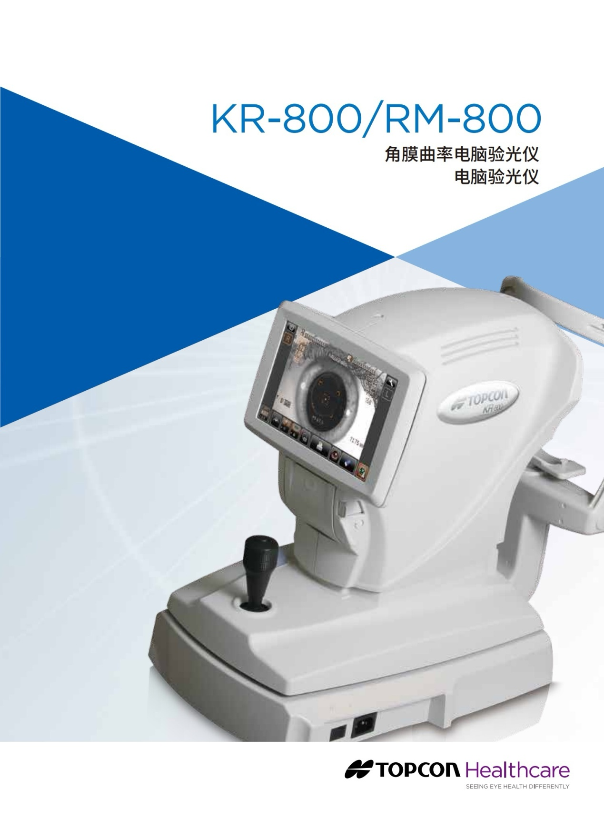 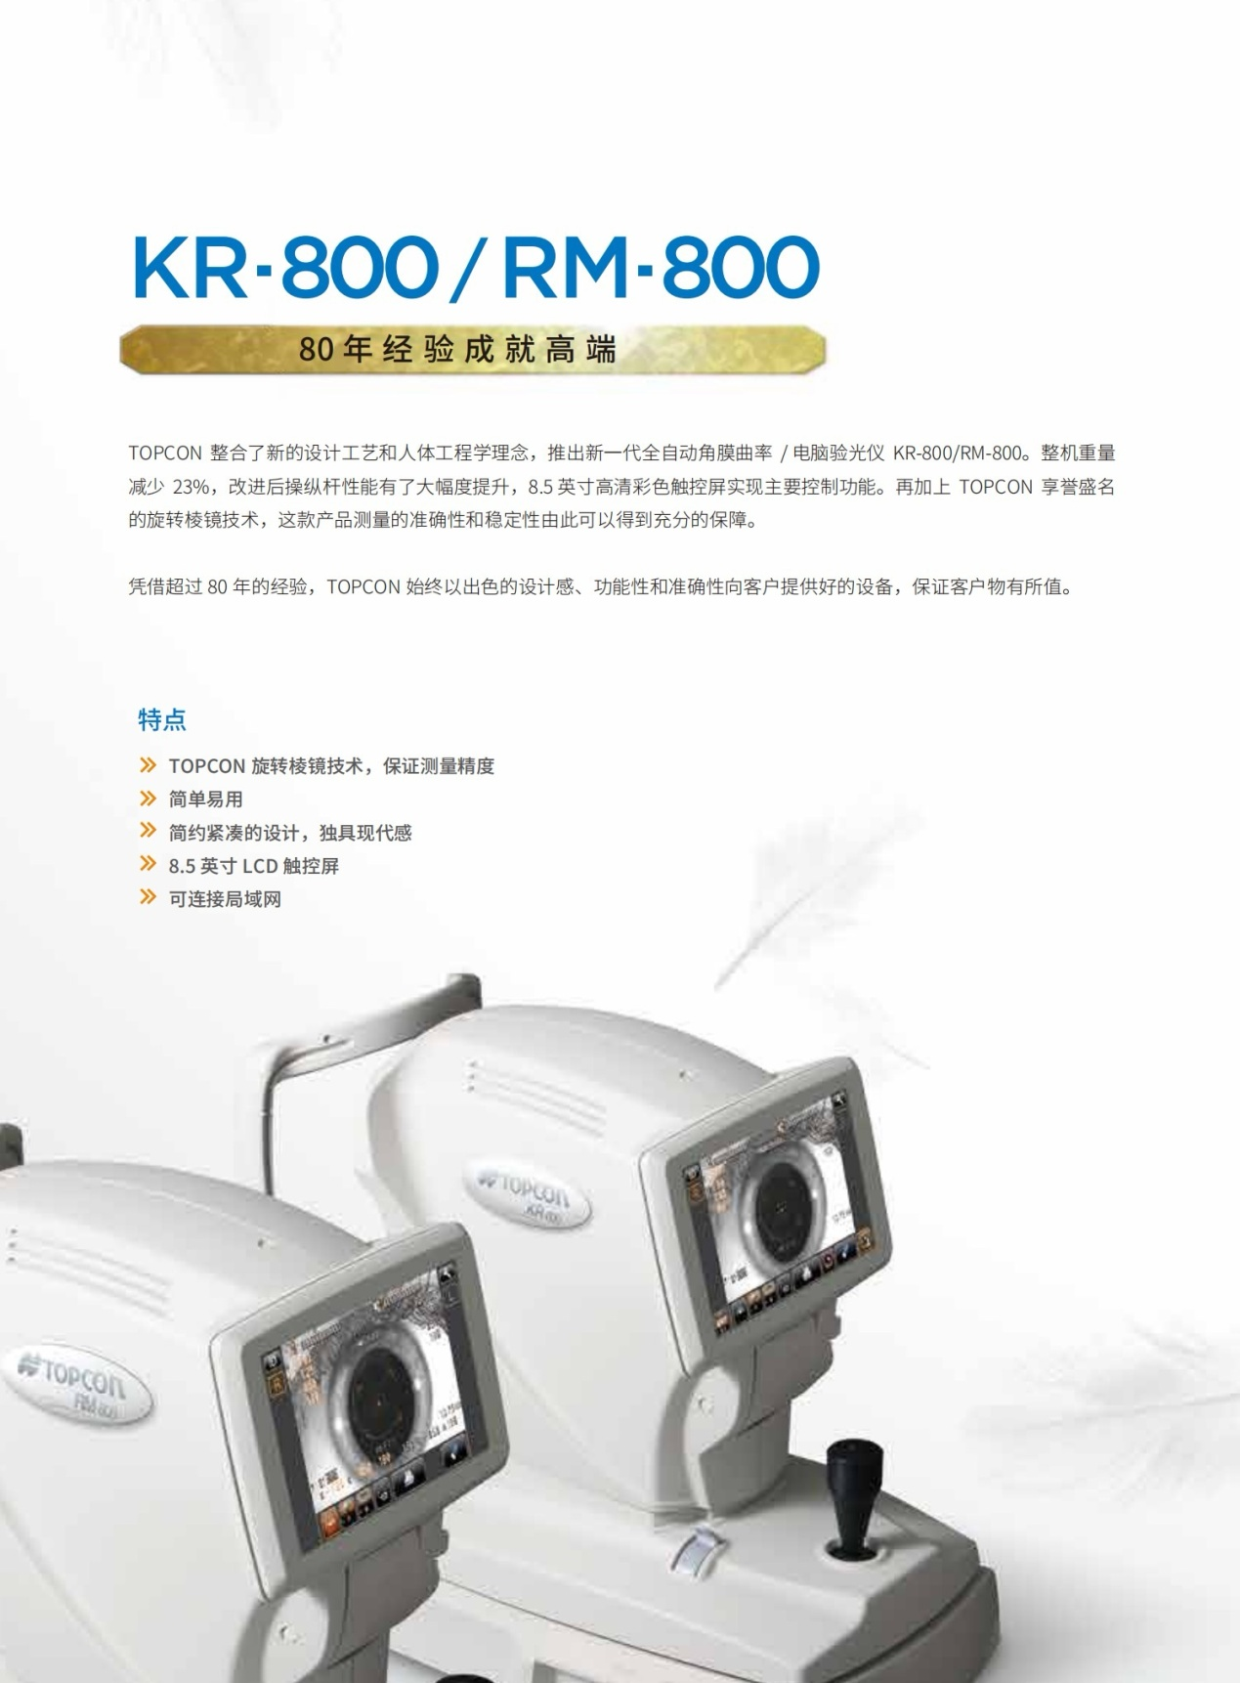 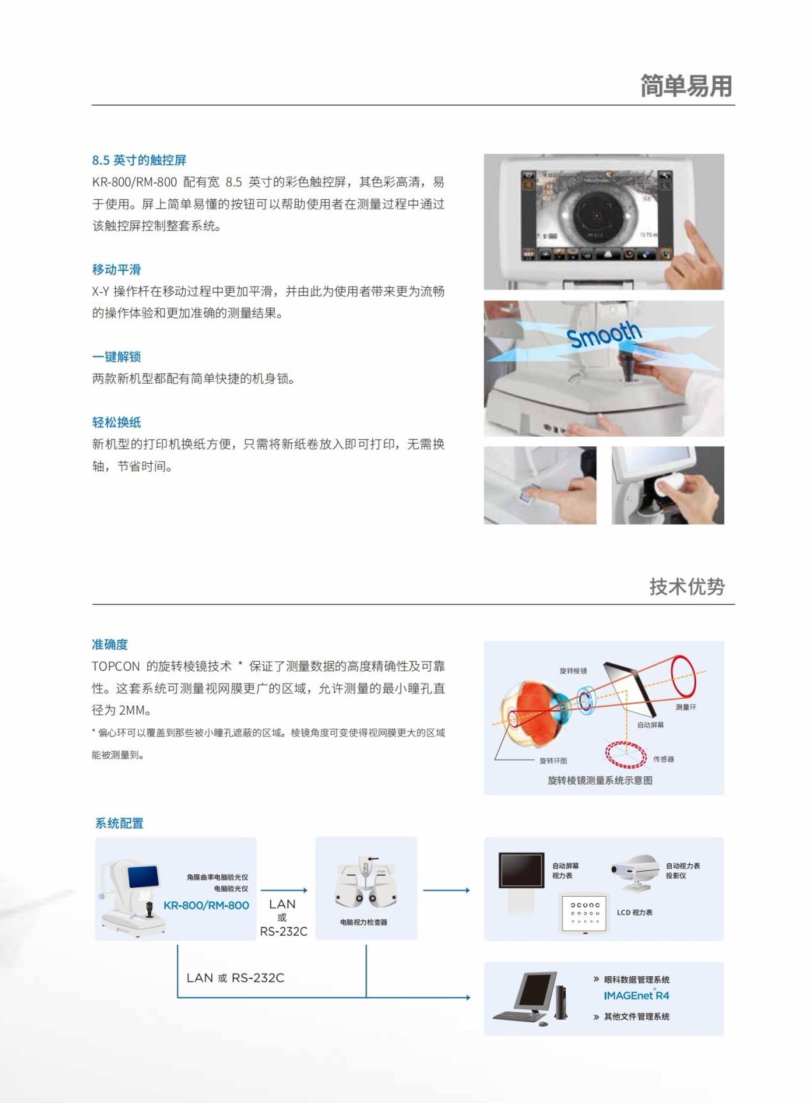 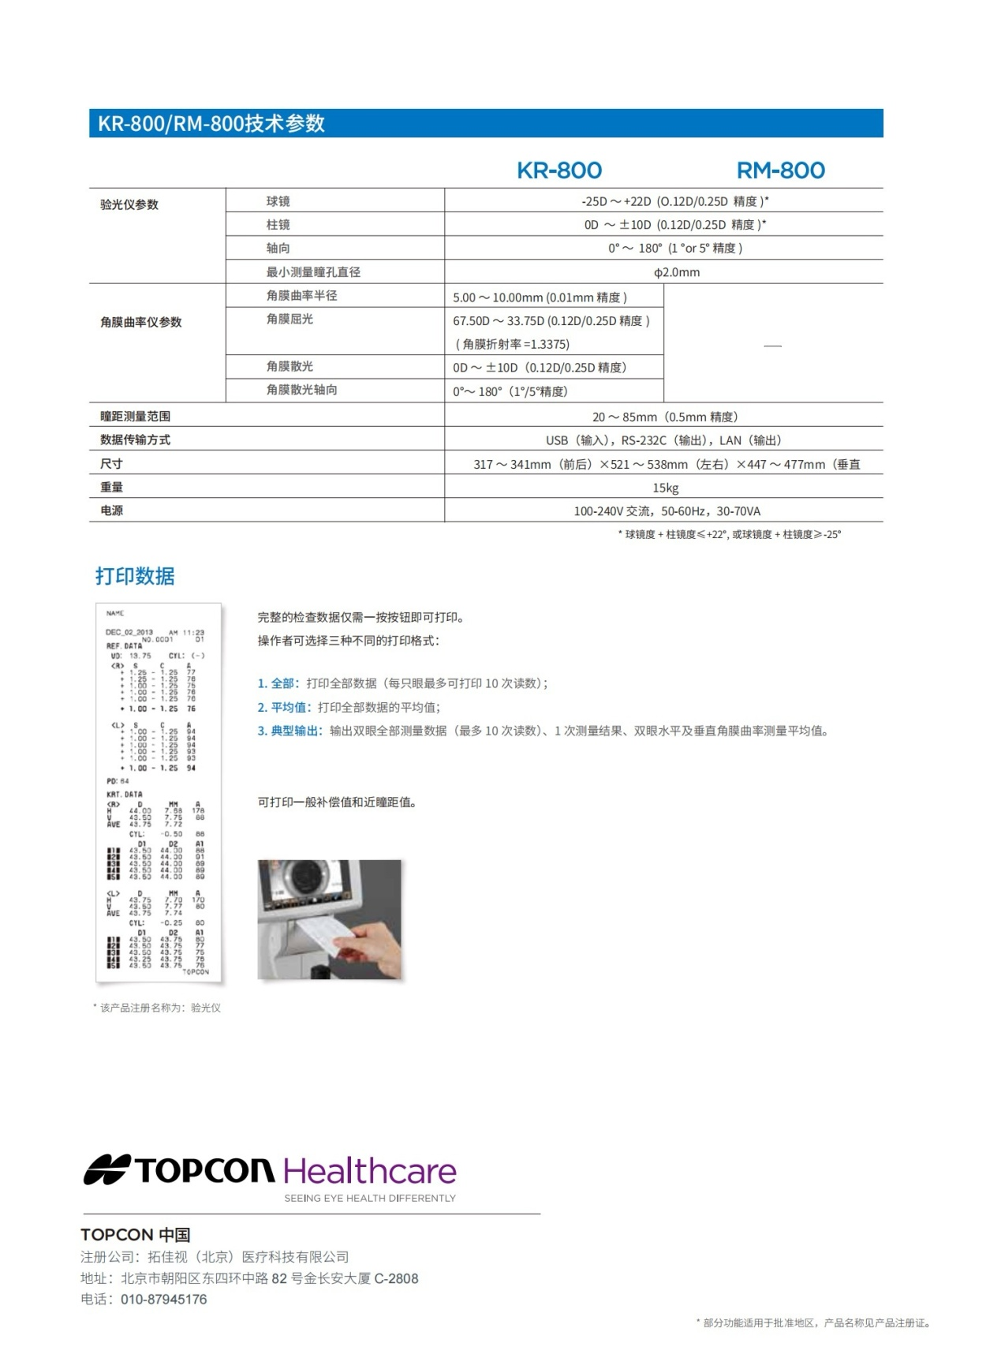

1. 法里奥、KFR-710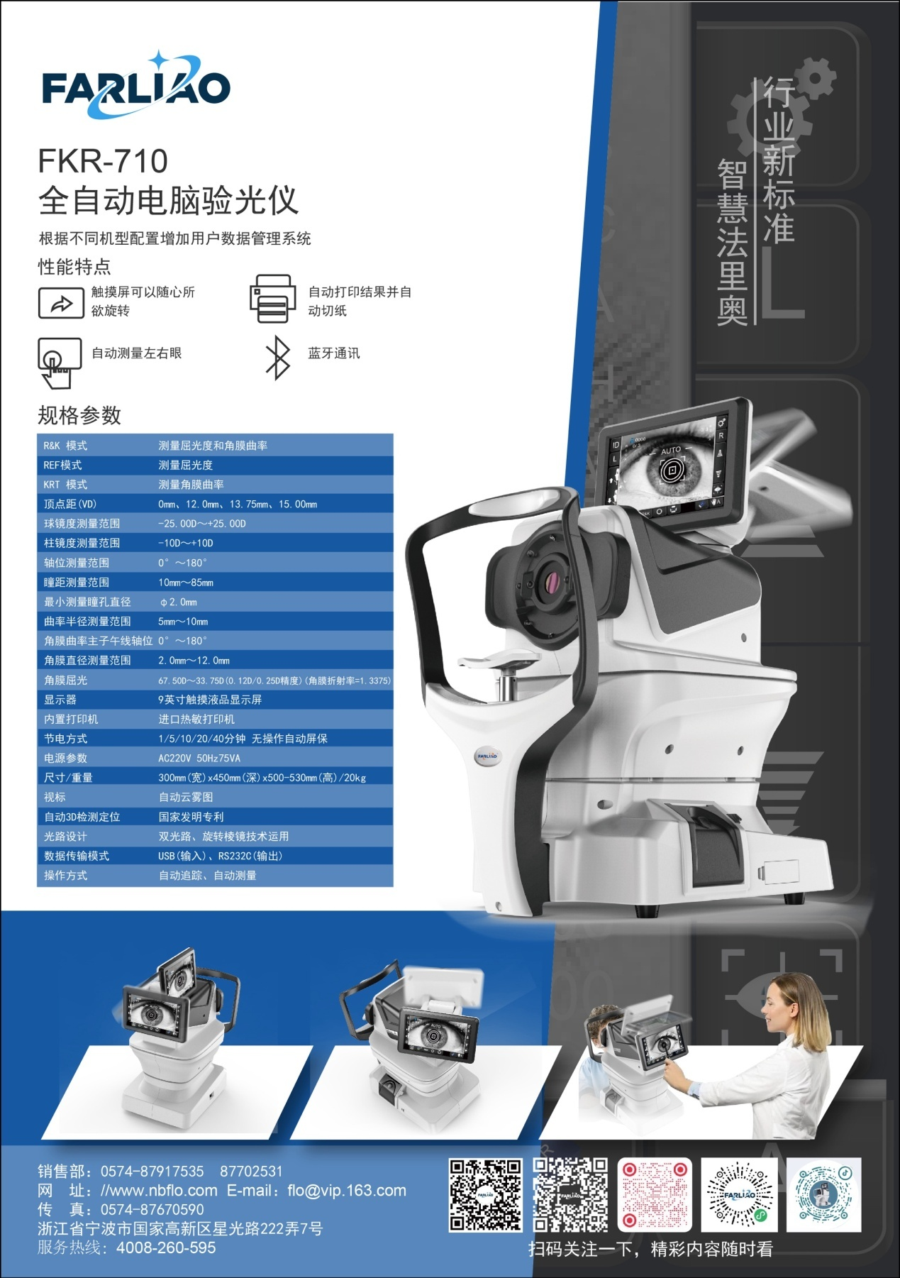

3 、上海雄博验光仪

